学校关于做好2023-2024学年

家庭经济困难学生认定工作的通知

各学院：
为认真做好我校2023-2024学年家庭经济困难学生认定工作，确保公平、公正、合理地分配资助资源，切实保证各项资助政策和措施落实到位，根据《关于做好家庭经济困难学生认定工作的指导意见》（教财〔2018〕16号）、《省教育厅等六部门关于印发<江苏省家庭经济困难学生认定工作实施办法的通知>》（苏教助〔2019〕1号和《南通职业大学贫困生认定工作办法》（通职大学〔2019〕15号）文件精神，结合我校实际，现决定组织开展我校2023-2024学年家庭经济困难学生认定工作，具体事宜通知如下：
一、认定对象、档次及比例
1. 认定对象：我校家庭经济困难的全日制在籍学生。
建档立卡家庭经济困难学生、低保家庭学生、特困救助供养学生、孤残学生、烈士子女以及家庭遭遇自然灾害或突发事件等特殊情况的学生是学校的重点认定对象。
- 认定档次：按家庭经济困难程度大小分为特别困难、比较困难、一般困难三档。
注：国家助学金档次的划分要与困难生认定等级一致，故在确定困难等级时要慎重。
二、认定程序
1. 学生申请
学生进行线上申请（操作流程详见附件3），申请完成后系统自动生成《江苏省家庭经济困难学生认定暨国家教育资助申请表》（附件1，以下简称《申请表》），打印提交纸质版。学生还需填报《高等学校家庭经济困难学生认定申请表》（附件2，以下简称《认定表》），已被学校认定为家庭经济困难的学生再次申请认定时，如家庭经济状况无显著变化，可只提交认定表。
对于省学生资助管理信息系统比对出的特殊困难学生（由本学院辅导员将名单分发给各班），简化资助流程，取消学生申请、提供证明材料和名单公示环节，实现政府资助“免申即享”，在“免申即享”基础上，各学院可通过家访、个别谈话、民主评议等方式进行分档资助。特殊困难学生在不违纪违规的情况下，需享受国家助学金。
学院查看特殊困难学生名单方法（以建档立卡为例）：
①登录“江苏省学生资助管理信息系统”；
②点击“特殊困难学生就学信息库”→“名单管理”→“建档立卡” →“名单新增”即可查看本学院建档立卡学生名单，低保、残疾、孤儿和特困救助供养学生名单查看方法一样。
③辅导员将名单导出，分发给各班主任。
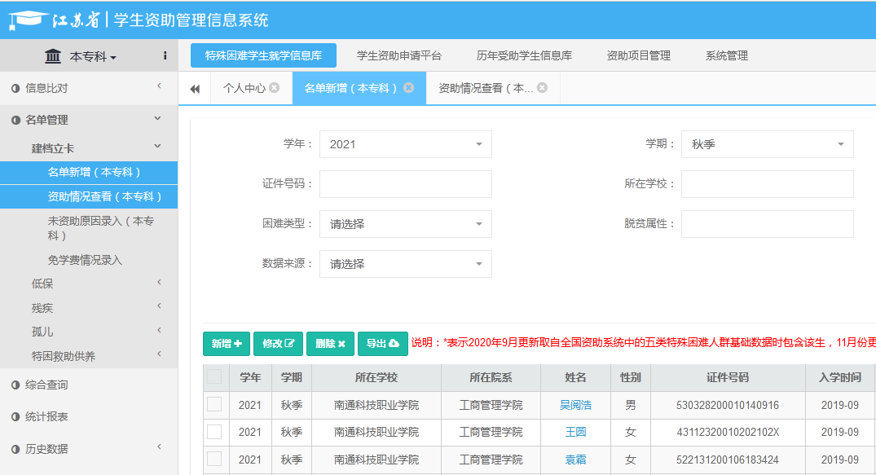

2. 民主评议
班级成立以班主任为组长、班干部、普通学生为组员的评议小组，评议小组成员不少于班级人数的20%。评议小组统筹考虑学生家庭人均收入、学校确定的认定标准、学生日常消费行为以及影响其家庭经济状况等有关情况，根据《江苏省学生家庭信息采集量化指标体系》进行打分，认真进行评议，确定各档次的家庭经济困难学生资格并在《认定表》“民主评议”栏中签署意见，报学院认定工作组进行审核。
- 学院审核
学院认定工作组要认真审核评议小组申报的初步评议结果。如有异议，应在征得评议小组意见后予以更正。学院认定工作组审核通过后，要将家庭经济困难学生名单及档次，以适当方式在学院内公示3个工作日。如师生有异议，可通过有效方式向学院认定工作组提出质疑。认定工作组应在接到异议材料的3个工作日内予以答复。
4. 学校审核
学校学生资助管理中心负责审核各学院通过的《高等学校家庭经济困难学生认定申请表》和《江苏省家庭经济困难学生认定暨国家教育资助申请表》，认定后建立家庭经济困难学生信息档案。所有相关原始材料留存在各二级学院以备核查。
三、工作要求
1. 各学院在认定过程中应按照家庭经济困难学生实际情况进行认定，杜绝弄虚作假。
2. 家庭经济困难学生认定作为该学年度国家励志奖学金、国家助学金和各项资助性质奖助学金评选的先决条件，获得者必须是通过被认定为家庭经济困难的学生。
3. 各学院需根据学生或监护人提交的《认定表》进行核实，除参考相关证明材料外，还可采取家访、个别谈话、大数据分析、信函索证、量化评估等方式进行核实。认定过程中应尊重和保护学生隐私，严禁让学生当众诉苦、互相比困。
4. 各学院应采取适当方式，在适当范围内公示家庭经济困难学业生认定名单及等级，接受监督并及时回应有关认定结果的异议。公示时，严禁涉及学生个人敏感信息及隐私，公示期结束及时去除信息。
5. 未能按时报送材料的学院将直接影响下一步奖、助学金资助名额分配。
四、材料报送
各学院将认定汇总表导入省学生资助管理中心，并将纸质盖章版和电子版、二级学院清晰公示照片电子档于10月20日前报学工处顾嘉楠。

附件：1. 江苏省家庭经济困难学生认定暨国家教育资助申请表
- 高等学校家庭经济困难学生认定申请表
- 家庭经济困难学生困难认定网上申请流程

学生工作处
2023年9月20日

附件1
江苏省家庭经济困难学生认定暨国家教育资助申请表
学生基本信息
姓名 |  |  |  | 性别 |  |  | 民族 |  |  | 出生年月 |  |  |  |  | 健康状况
身份证号 |  |  |  |  |  | 家庭人口（含共同生活并履行赡养义务的祖辈） |  |  |  |  | 家庭人口中在校学生人数（不含本人）
学校名称 |  |  |  |  |  | 年级 |  |  |  |  | 专业（或班级）
入学前户籍所在县（市、区） |  |  |  |  | 省（区/市） 市(地/州/盟) 县（市/区/旗）
本人联系电话 |  |  |  |  |  |  |  |  | 家长联系电话
家庭基本信息
现家庭居住地址及邮编
姓名 | 年龄 |  | 称谓 |  | 工作（学习）单位 |  |  |  |  |  | 职业 |  | 年收入（元） |  |  |  | 健康状况
影响家庭经济状况有关信息
家庭人均年收入低 |  |  |  |  | £是，£否 是，家庭人均年收入 元
家庭遭受自然灾害情况 |  |  |  |  | £是，£否 是，情况描述：
家庭遭受突发意外事件 |  |  |  |  | £是，£否 是，情况描述：
建档立卡户或低保家庭 |  |  |  |  | 建档立卡户：£是，£否 低保家庭： £是，£否
残疾或特困救助供养学生 |  |  |  |  | 残疾学生：£是，£否 残疾人子女：£是，£否  特困救助供养学生：£是，£否
享受国家定期抚恤补助的优抚对象子女或因公牺牲警察子女 |  |  |  |  | 享受国家定期抚恤补助的优抚对象子女：£是，£否  因公牺牲警察子女：£是，£否
孤儿或困境儿童 |  |  |  |  | 孤儿：£是，£否 困境儿童：£是，£否
特困职工家庭或单亲家庭 |  |  |  |  | 特困职工家庭：是，£否  单亲家庭：£是，£否，是，£父母一方去世，£父母离异
其他情况
曾获国家教育资助信息
学前教育学段 |  |  | 学前政府资助：£是，£否，是，获 学年资助，累计获资助金额 元。
义务教育学段 |  |  | 家庭经济困难学生生活补助：£是，£否，是，获 学年资助，累计获资助金额 元。
高中教育学段  （含中职） |  |  | 国家助学金：是，£否，是，获 学年资助，累计获资助金额 元。
本专科教育学段 |  |  | 国家助学金：£是，否，是，获 学年资助，累计获资助金额 元。
本人（或监护人）承诺上述提供的资料真实、有效。并向学校申请家庭经济困难学生认定。如有失信行为，愿意按《江苏省自然人失信惩戒办法（试行）》的有关规定，接受惩戒。

本人（或监护人）签字 年 月 日
系统核实信息（此项高校填写）
系统核实 |  |  | 建档立卡贫困家庭 低保家庭 学前曾获国家资助 义教曾获国家资助  高中（含中职）曾获国家资助 £本专科曾获国家资助
注：1.本表供家庭经济困难学生申请国家教育资助时用，请如实填写。2. 下列情况可附相关证明材料：①建档立卡贫困家庭子女、最低生活保障家庭子女、特困供养人员、孤儿、困境儿童、享受国家定期抚恤补助的优抚对象子女、因公牺牲警察子女、残疾人及残疾人子女、特困职工家庭子女等；②曾在本学段或上一学段经学校认定并获得国家资助。③此表不公开。

附件2
高等学校家庭经济困难学生认定申请表
学院
学生本人基本情况 | 姓 名 |  |  |  | 性 别 |  |  |  | 出生年月 |  |  |  | 民 族
学生本人基本情况 | 身份证号码 |  |  |  |  |  | 政治面貌 |  |  |  | 家庭人均  年 收 入 |  | 元
学生本人基本情况 | 学院 |  |  |  |  |  |  |  |  |  | 学号
学生本人基本情况 | 年 级 |  |  | 班级 |  |  |  |  |  | 在校联系电话
学生陈述申请认定理由 | 本人承诺以上所填内容真实无误，并予以认可，如不真实，本人愿意承担相应后果。  学生签字： 年 月 日  注：可另附详细情况说明。
民主评议 | 推荐档次 | A.特别困难 □ |  |  | 班级评议小组成员签名 |  | 年 月 日
民主评议 | 推荐档次 | B.比较困难 □
民主评议 | 推荐档次 | C一般困难 □
民主评议 | 推荐档次 | D.家庭经济不困难  □
认定决定 | 学 院  意 见 | 经班级评议小组推荐、本学院认真审核后，  □ 同意评议小组意见。  □ 不同意评议小组意见。调整为 。  工作组组长签字：  （加盖学院公章）  年 月 日 |  |  |  |  | 学校学生资助管理中心意见 | 经学生所在学院提请，本机构认真核实，  □ 同意工作组和评议小组意见。  □ 不同意工作组和评议小组意见。调整为：  。  负责人签字：  （加盖部门公章）  年 月 日

附件3
家庭经济困难学生困难认定网上申请流程

- 关注微信公众号“江苏学生资助”——【服务通道】——【资助申请】——点击“申请国家资助”，账号为身份证号，默认密码为身份证号后六位，登录后，填写相关信息，请务必认真如实填写，该信息是评选国家助学金的重要依据，其中建档立卡、残疾等系统默认信息，请不要随意更改。申请国家教育资助项目点“助学金”，不要点减免学费。填写完成后，点击“提交”。
- 辅导员关注公众号“江苏学生资助”——【资助审核】
①认真审核学生材料的真实度；
②各学院以年级（或专业）为单位，成立以学生辅导员任组长、班主任和学生代表担任成员的认定评议小组，负责认定的民主评议工作，给申请困难认定的同学打出民主评议分（线下进行），并填写到“民主测评”一栏中；
③民主评议分填写好后，请学院根据学生综合情况打出“学院综合测评分”——系统将自动汇出总分，辅导员定“困难等级”（按分值高低分档）——选择“等级批准原因”——“保存”。
3. 学生资助管理中心最终给出【学校审批意见】，若审核通过则该学生就认定成功，只有认定成功的学生才可以进行国家励志奖学金、国家助学金等申请。

